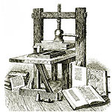 ***ВЕСТНИК* ШИРОКОЯРСКОГО**

**СЕЛЬСОВЕТА**

*Периодическое печатное издание органа местного самоуправления Широкоярского сельсовета*

*Мошковского района Новосибирской области*

***ВЫПУСК № 14 04 июля 2025 года***

**АДМИНИСТРАЦИЯ ШИРОКОЯРСКОГО СЕЛЬСОВЕТА**

**МОШКОВСКОГО РАЙОНА НОВОСИБИРСКОЙ ОБЛАСТИ**

**ПОСТАНОВЛЕНИЕ**

от 04.07.2025 № 55

## О внесении изменений в постановление администрации Широкоярского сельсовета Мошковского района Новосибирской области от 18.07.2023 № 51 «Об утверждении Порядка уведомления собственника жилого помещения (уполномоченного им лица) о времени и месте заседания межведомственной комиссии Широкоярского сельсовета Мошковского района Новосибирской области по вопросам оценки и обследования помещения в целях признания его жилым помещением, жилого помещения непригодным для проживания, многоквартирного дома аварийным и подлежащим сносу или реконструкции»

В соответствии с Федеральным законом от 06.10.2003 № 131-ФЗ «Об общих принципах организации местного самоуправления в Российской Федерации», Жилищным кодексом Российской Федерации, [Положением о признании помещения жилым помещением, жилого помещения непригодным для проживания, многоквартирного дома аварийным и подлежащим сносу или реконструкции, садового дома жилым домом и жилого дома садовым домом](https://docs.cntd.ru/document/901966282#6540IN), утвержденным [постановлением Правительства Российской Федерации от 28.01.2006 № 47](https://docs.cntd.ru/document/901966282#7D20K3), руководствуясь Уставом сельского поселения Широкоярского сельсовета Мошковского муниципального района

ПОСТАНОВЛЯЮ:

1. Внести в постановление администрации Широкоярского сельсовета Мошковского района Новосибирской области от 18.07.2023 № 51 «Об утверждении Порядка уведомления собственника жилого помещения (уполномоченного им лица) о времени и месте заседания межведомственной комиссии Широкоярского сельсовета Мошковского района Новосибирской области по вопросам оценки и обследования помещения в целях признания его жилым помещением, жилого помещения непригодным для проживания, многоквартирного дома аварийным и подлежащим сносу или реконструкции» следующие изменения:

1.1. Пункт 4 Порядка дополнить пунктом 4.1 следующего содержания:

«4.1. В случае если комиссией проводится оценка жилых помещений жилищного фонда Российской Федерации или многоквартирного дома, находящегося в федеральной собственности, администрация Широкоярского сельсовета не позднее чем за 20 календарных дней до дня начала работы комиссии, а в случае проведения оценки жилых помещений, получивших повреждения в результате чрезвычайной ситуации, - не позднее чем за 15 календарных дней до дня начала работы комиссии обязана в письменной форме посредством почтового отправления с уведомлением о вручении, а также в форме электронного документа с использованием единого портала направить в федеральный орган исполнительной власти Российской Федерации, осуществляющий полномочия собственника в отношении оцениваемого имущества, и правообладателю такого имущества уведомление о дате начала работы комиссии, а также разместить такое уведомление на межведомственном портале по управлению государственной собственностью в информационно-телекоммуникационной сети "Интернет".».

2. Опубликовать настоящее постановление в периодическом печатном издании «Вестник Широкоярского сельсовета» и разместить на официальном сайте администрации Широкоярского сельсовета Мошковского района Новосибирской области.

3. Настоящее постановление вступает в силу после дня его официального опубликования.

Глава Широкоярского сельсовета

Мошковского района Новосибирской области В.С.Орлов

**СВЕДЕНИЯ**

**о численности муниципальных служащих администрации Широкоярского сельсовета, руководителей муниципальныхучреждений с указанием фактических затрат на их денежное содержание за 2 квартал 2025 года**

***Администрация Широкоярского сельсовета:***

Муниципальных служащих – 3, фактические затраты – 593440,14 руб. (пятьсот девяносто три тысячи четыреста сорок руб. 14 коп.)



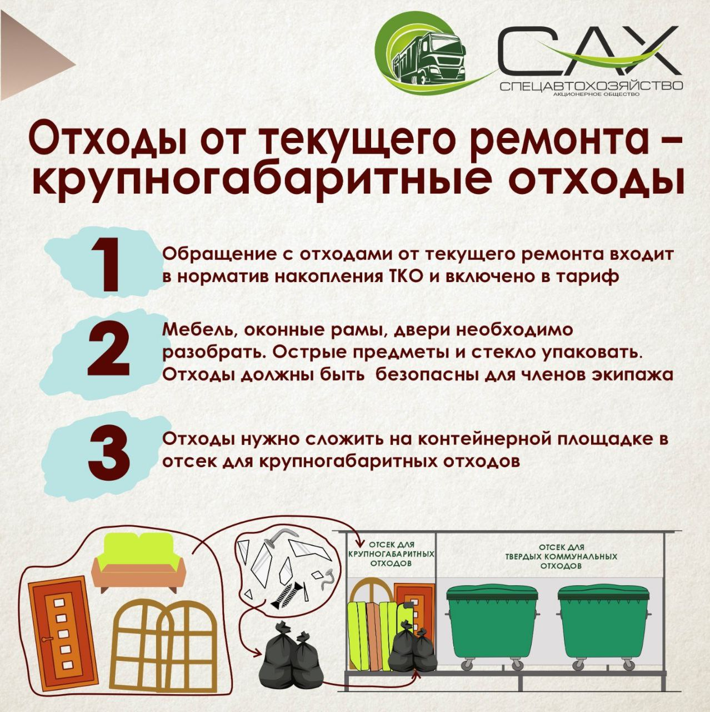

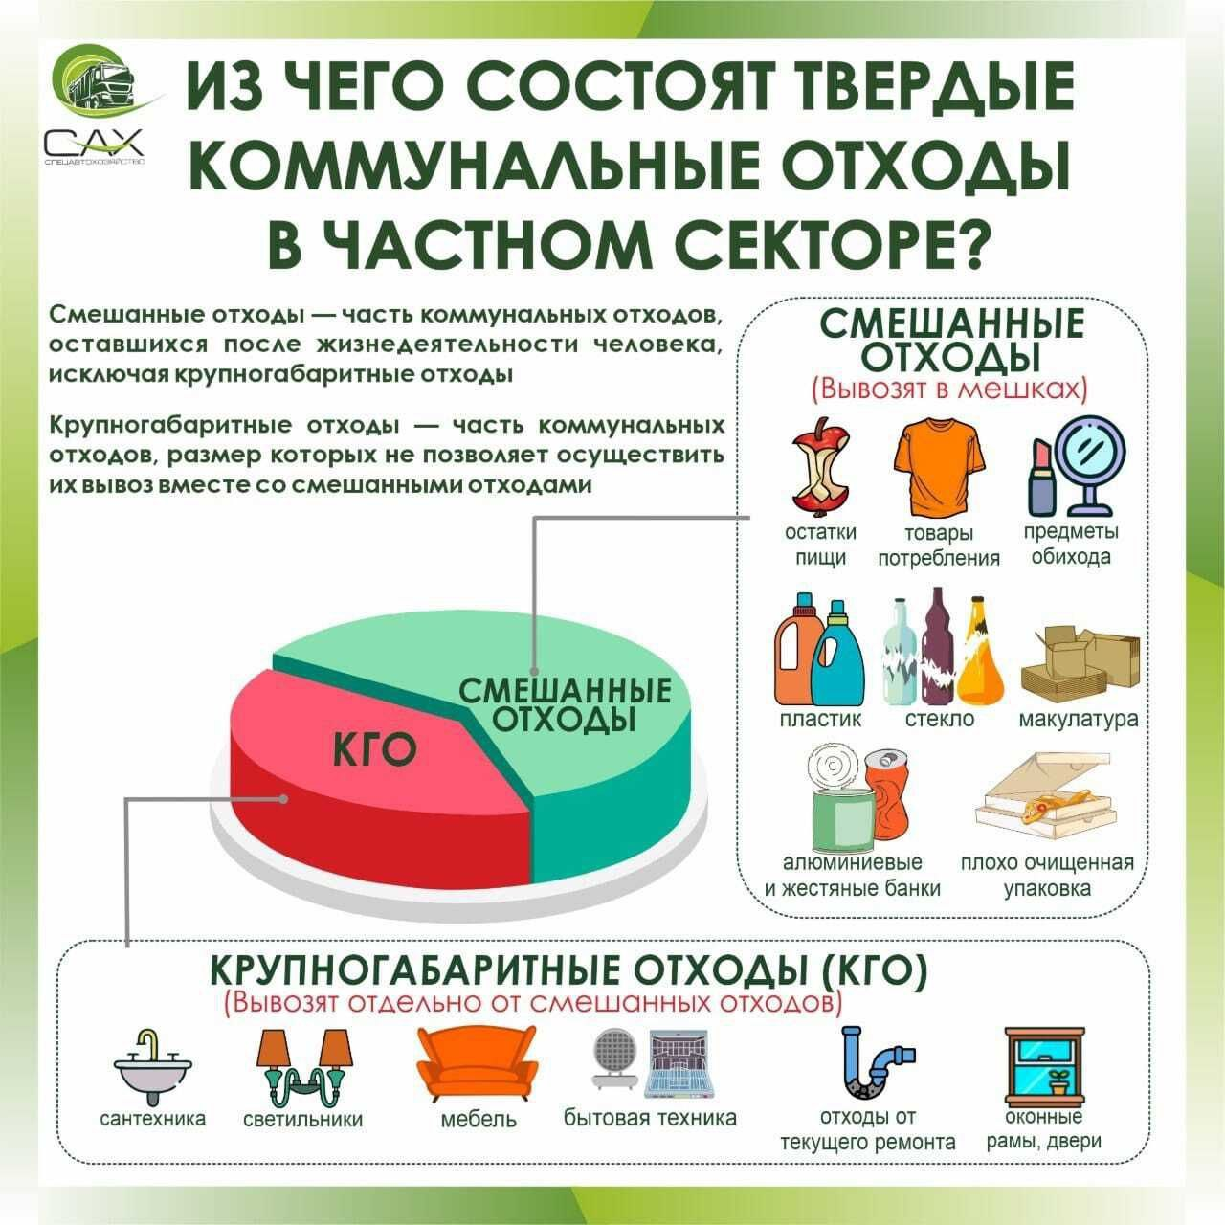

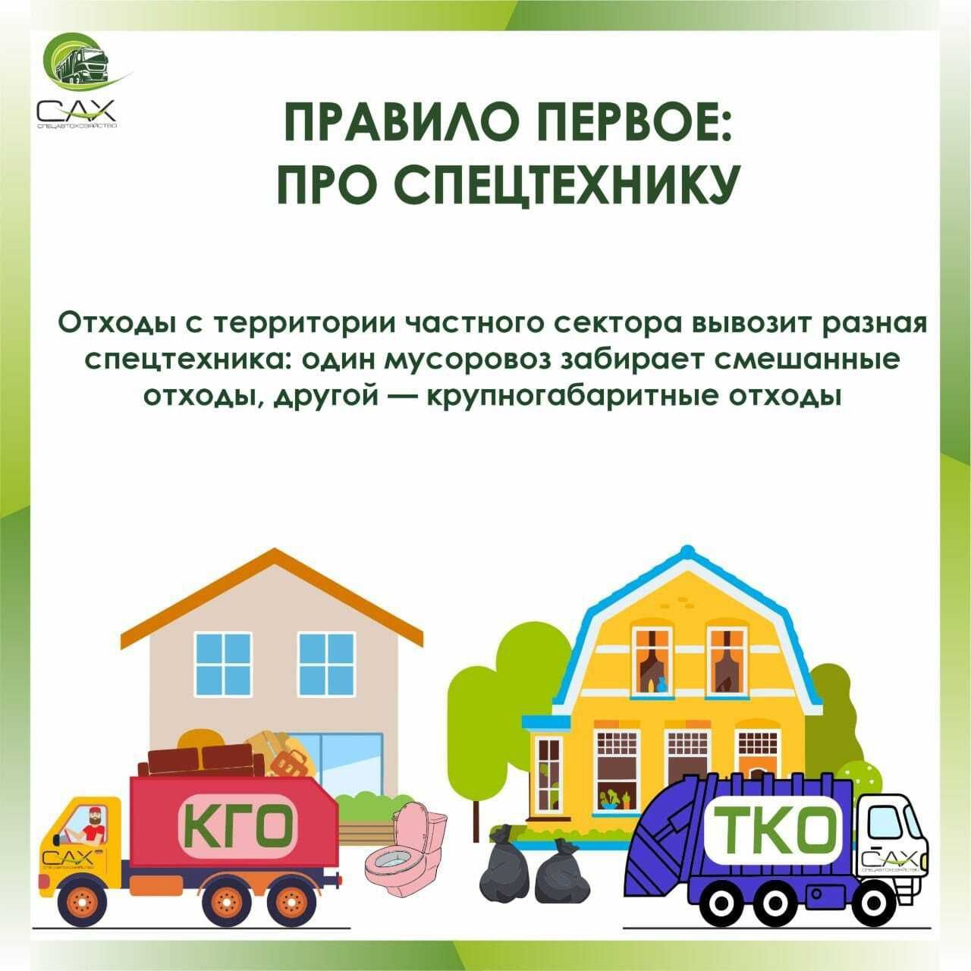

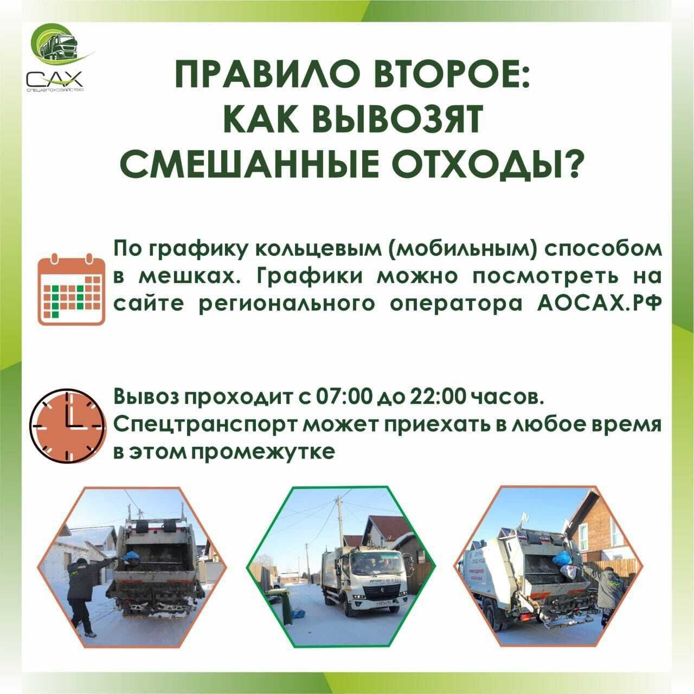

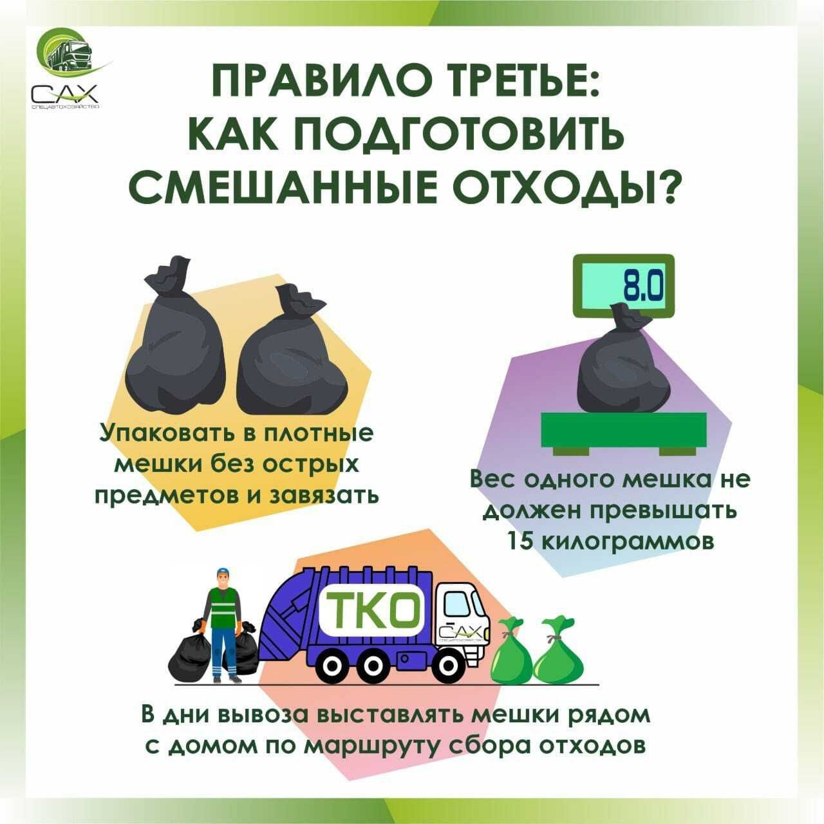

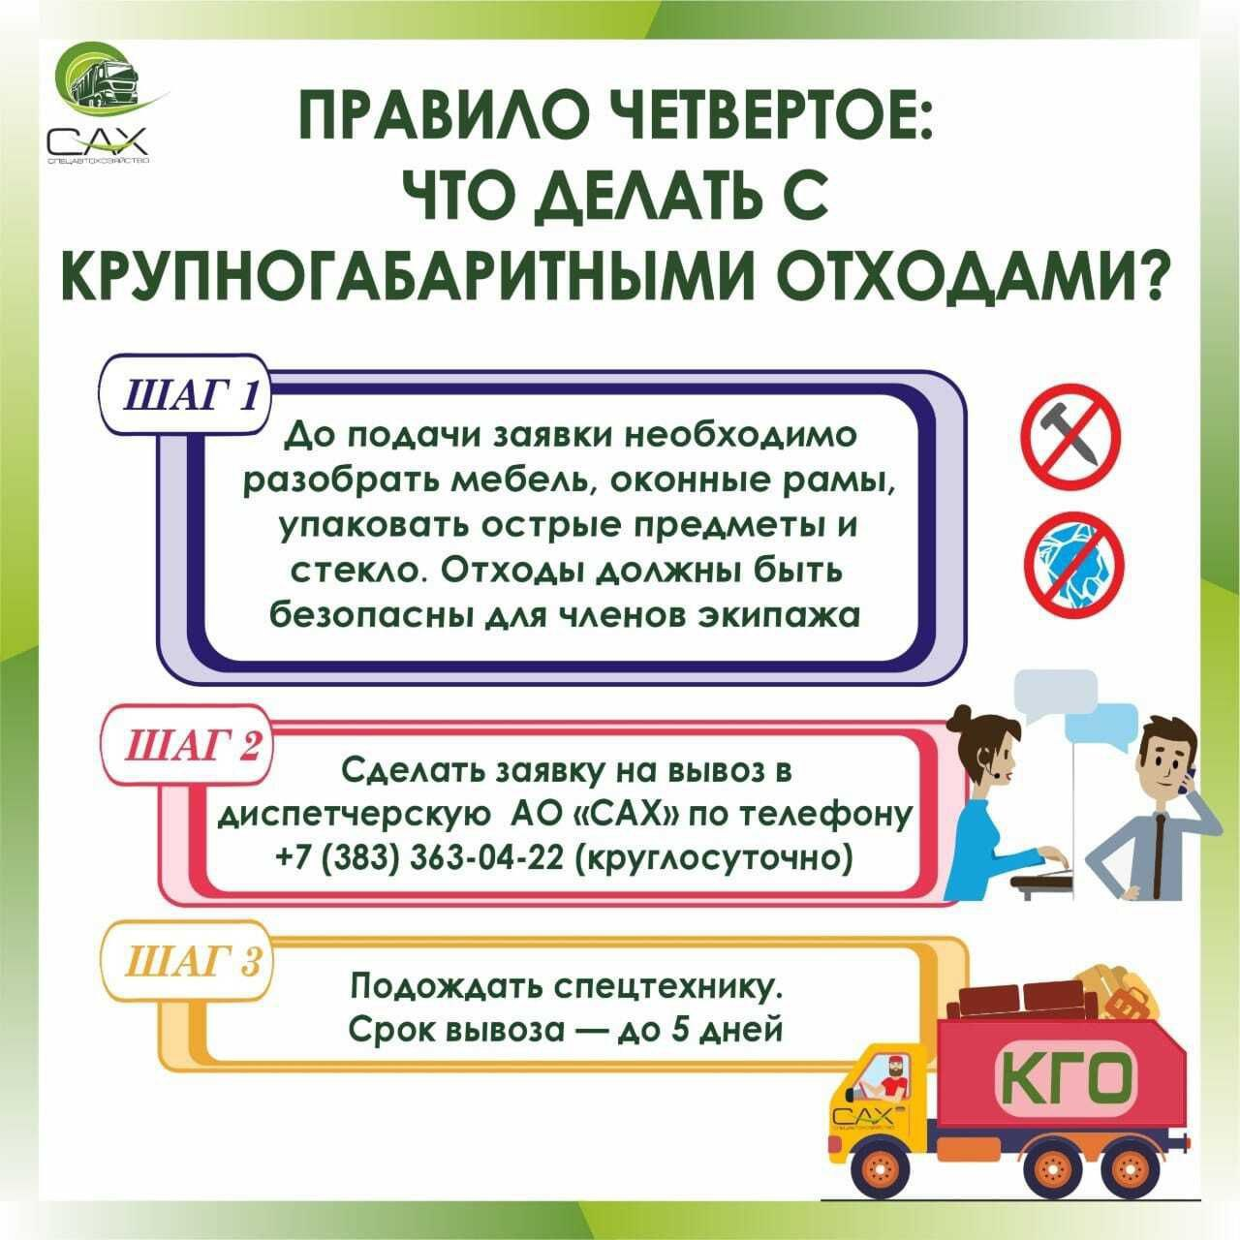



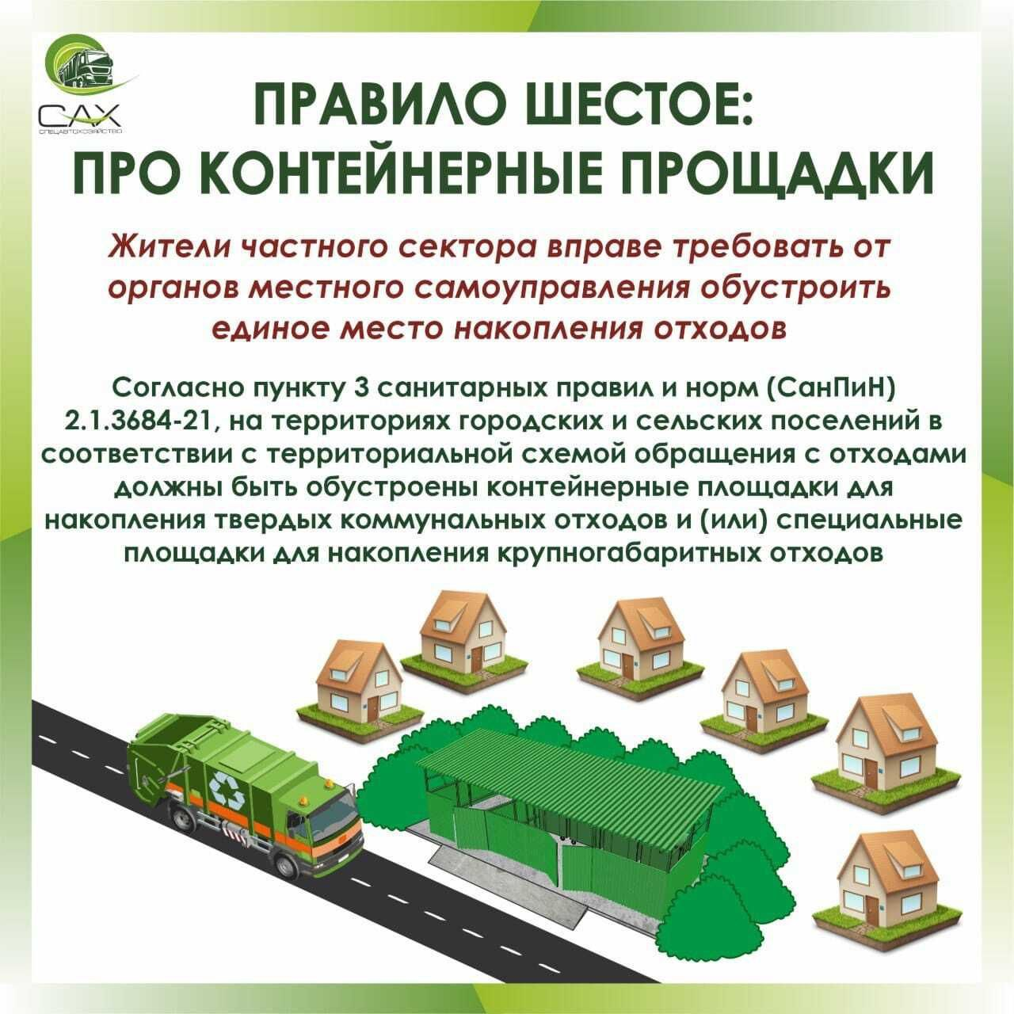

**Учредитель:** администрация Широкоярского **Для писем**:633158, Новосибирская область ***ТЕЛЕФОНЫ ЭКСТРЕННЫХ СЛУЖБ:*** сельсовета Мошковского района Мошковский район, п. Широкий Яр, **Пожарная охрана:** 8 (383 48) 21-101

Новосибирской области ул. Школьная, 14 **ОМВД по Мошковскому району:**

**Телефон:** 8 (383 48) 53-310 8 (383 48) 21-102, 21-163, 21-646

**E-mail:** mos_shirok_70@mail.ru **Тираж: 101 экз Скорая помощь:** 8 (383 48) 51-503;

**Единая дежурная диспетчерская**

**служба:** 8 (383 48) 21-655